**МУНИЦИПАЛЬНОЕ БЮДЖЕТНОЕ ОБЩЕОБРАЗОВАТЕЛЬНОЕ УЧРЕЖДЕНИЕ**

**«CРЕДНЯЯ ОБЩЕОБРАЗОВАТЕЛЬНАЯ ШКОЛА**  **с. НАГОРНОЕ**

**ГРОЗНЕНСКОГО МУНИЦИПАЛЬНОГО РАЙОНА»**

ЧР, с. Нагорное, ул. Тракторная, 1 Тел. 8(965) 585-06-58

sosh-nagornoe@mail.ru htt://sosh-nagornoe.edu95.ru

**Информация**

**об организации и проведении уроков и воспитательных мероприятий**

**на тему: «Я талантлив!»**

**в МБОУ «СОШ с.Нагорное»**

*Высшая задача таланта — своим произведением*

*дать людям понять смысл и цену жизни.*

[*Ключевский В.*](http://www.wisdoms.ru/avt/b110.html)

Мы часто слышим, как о ком-то говорят: «Он очень талантливый человек! Или сами даем такие определения людям, достижения которых нас чем-то впечатлили. Талант человека может проявиться в науке; в политике; в спорте, в музыке и пении; в моделировании. Есть талантливые руководители и талантливые домохозяйки, есть талантливые программисты, есть талантливые продавцы и талантливые сантехники. У каждого из вас есть какой-то талант. А у кого-то их несколько.

Со 2 по 4 сентября в МБОУ «СОШ с.Нагорное Грозненского района» ЧР по инициативе Уполномоченного при Президенте Российской Федерации по правам ребенка П. Астахова были проведены открытые уроки и воспитательные мероприятия на тему «Я талантлив!»

02.09. 15г. классный руководитель 9 класса Арсанукаева Л.Б. провела открытый классный час на тему: « Каждый ребенок талантлив. Выбери свой творческий путь!». В ходе классного часа классный руководитель обсудил с учащимися качества человека, которого называют талантливым, познакомили с литературой в помощь саморазвитию. С интересом школьники включились в дискуссию о природе таланта, о том, как распознать в себе способности, как развивать интерес к себе, своему внутреннему миру, своим интеллектуальным возможностям. Учащимися 9 класса была подготовлена видеопрезнтация о жизни и творчестве наиболее ярких и талантливых людей в области искусства и культуры Чеченской Республики.

03.09. 15г. Интегрированный урок технология+литературное чтение в 3 классе на тему: «У каждого есть талант свой» провела учитель начальных классов Ханзаева Т.М

03.09.15г. учитель технологии Джамалдинова З.Н. провела внеклассное мероприятие на тему: «Выставка – «Маленькие таланты». На выставке были представлены творческие работы учащихся 7-8 классов.

04.09.15г. учитель русского языка и литературы Чинтамирова М.Ч. провела открытый урок по литературе на тему: «Здравствуй, Дедушка Крылов!». Данное мероприятие действительно раскрыло актерские способности детей.

04.09.15г. учитель начальных классов Адымханова М.К. провела открытый классный час на тему: «Я и мои таланты».

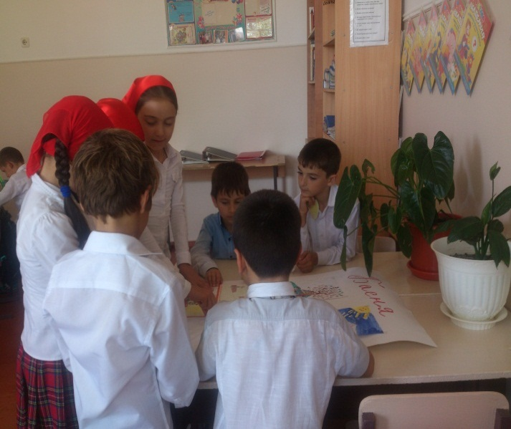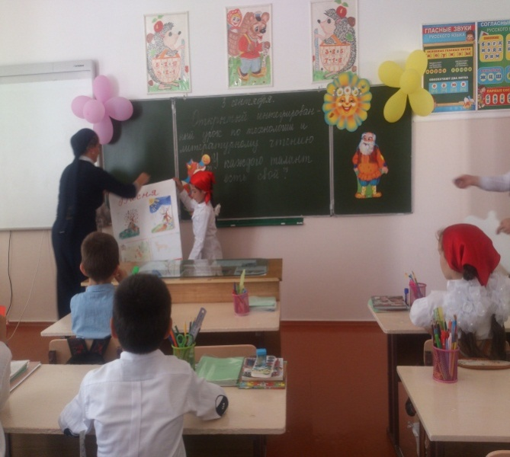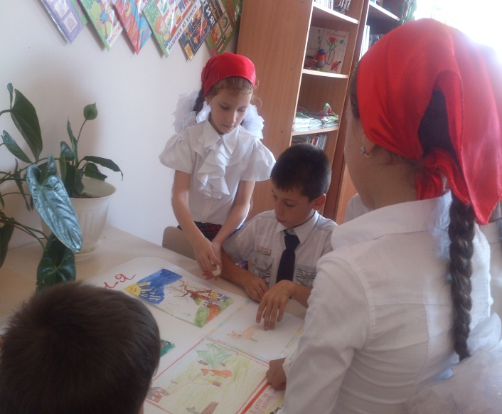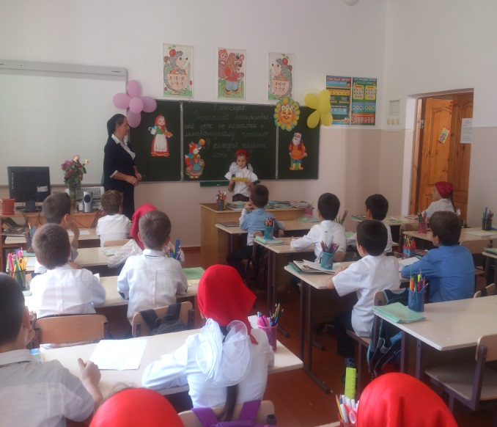

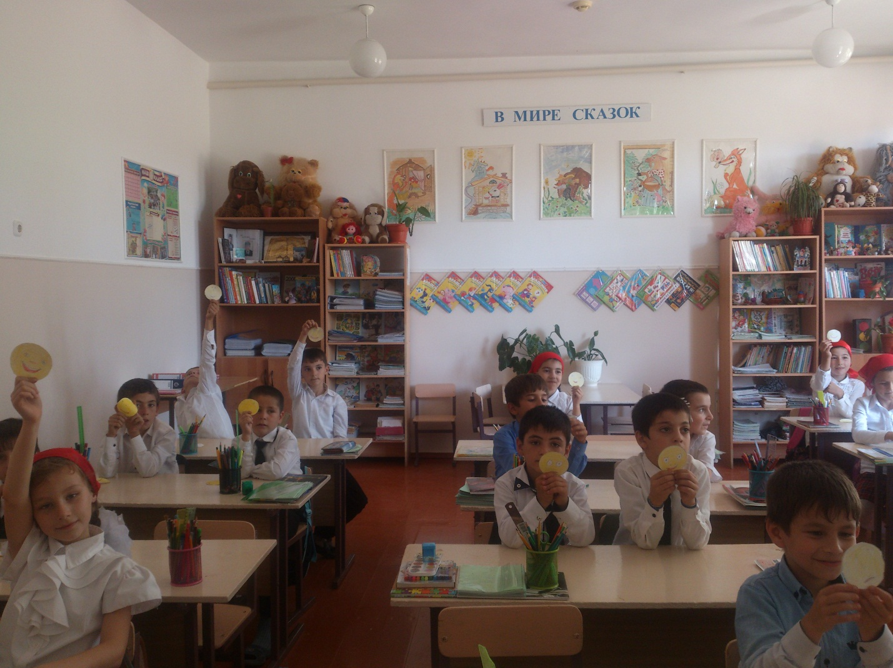

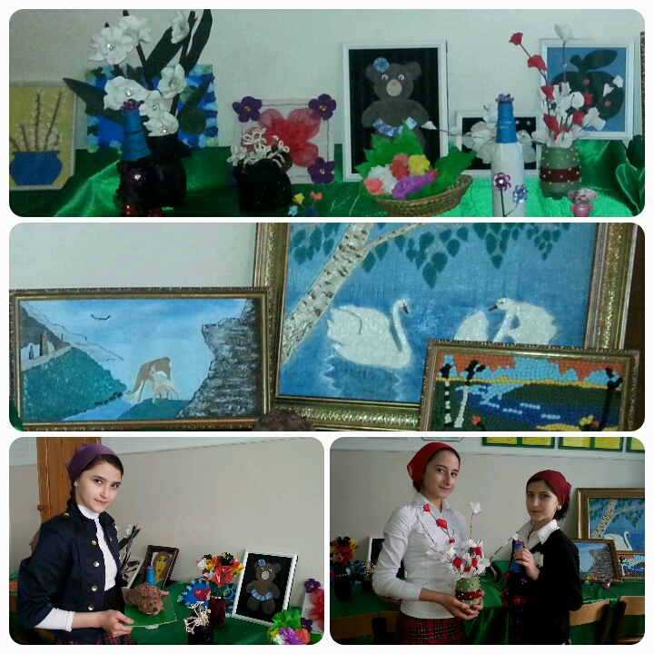

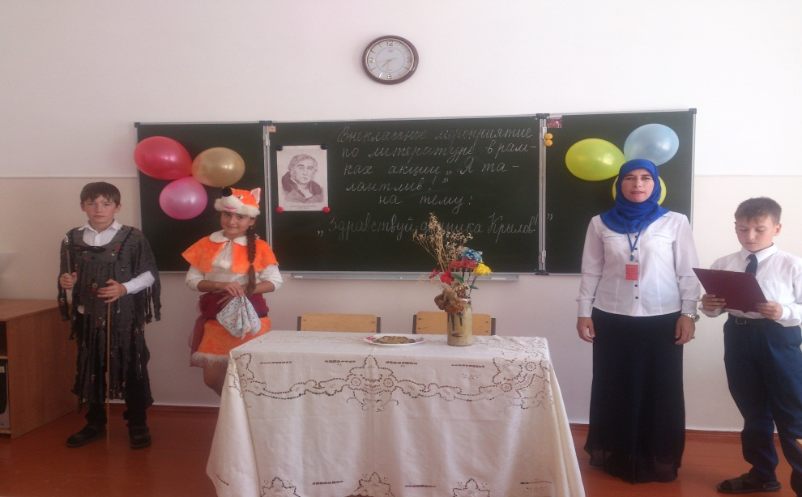

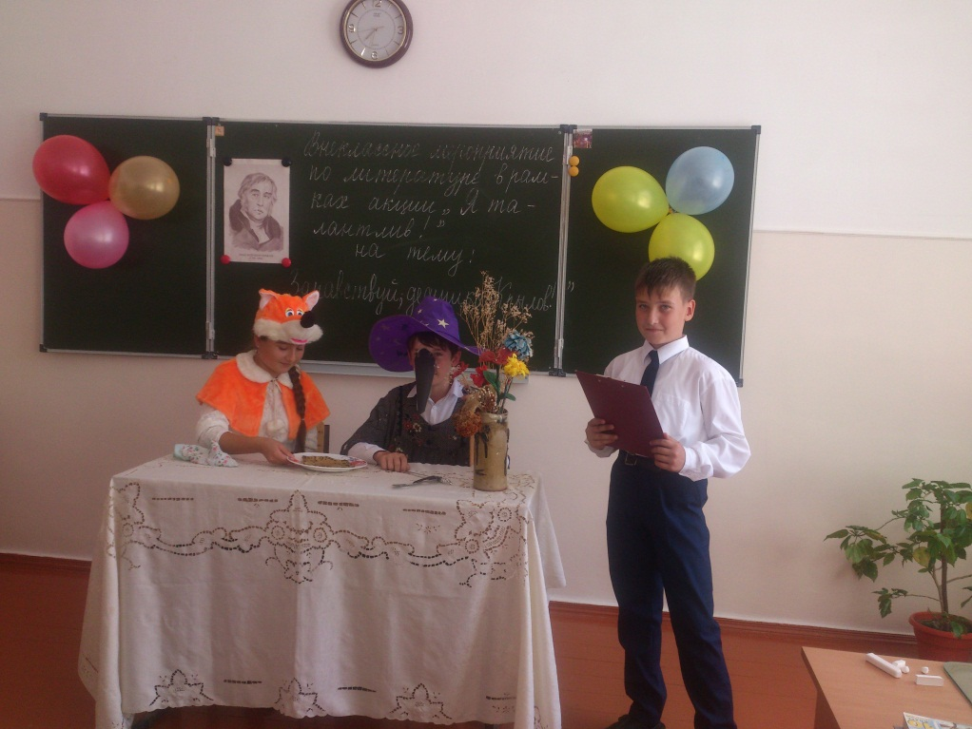

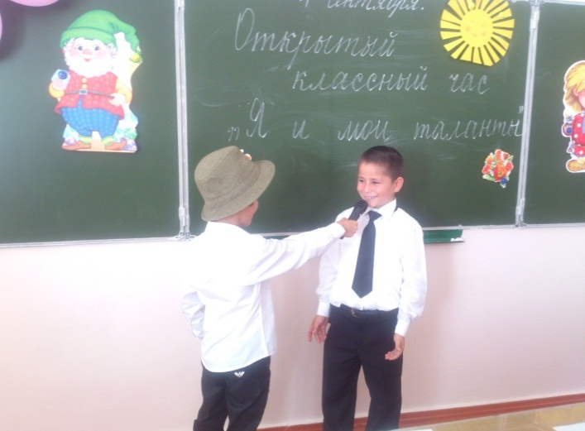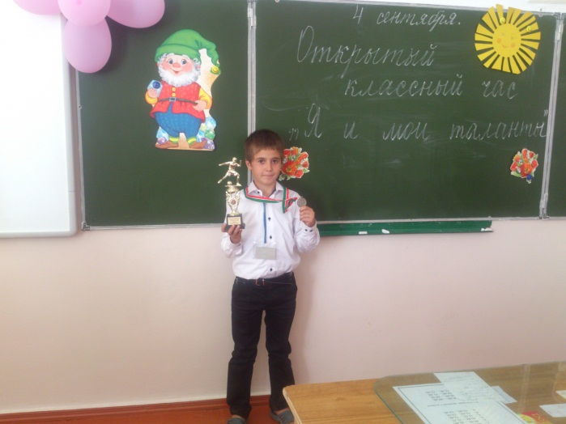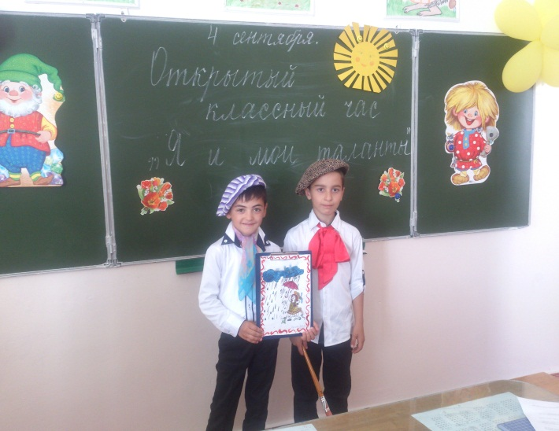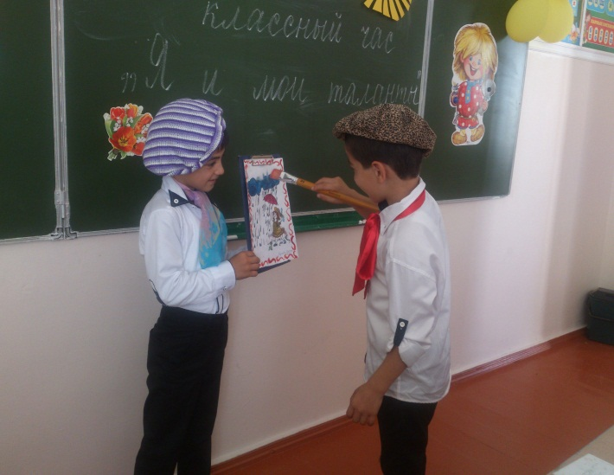

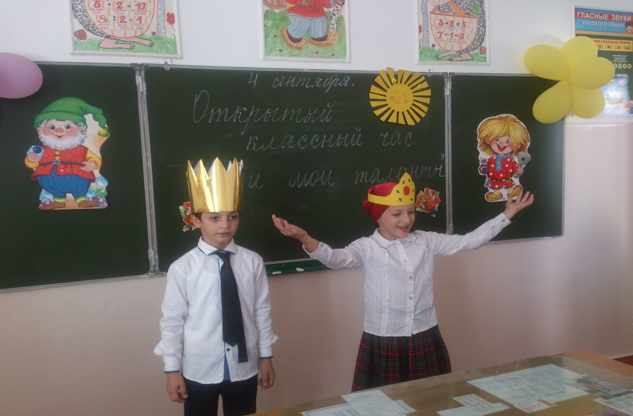

Педагог – методист: /Л. Б.Арсанукаева/